Әлки районында борчакны да сенажга салалар
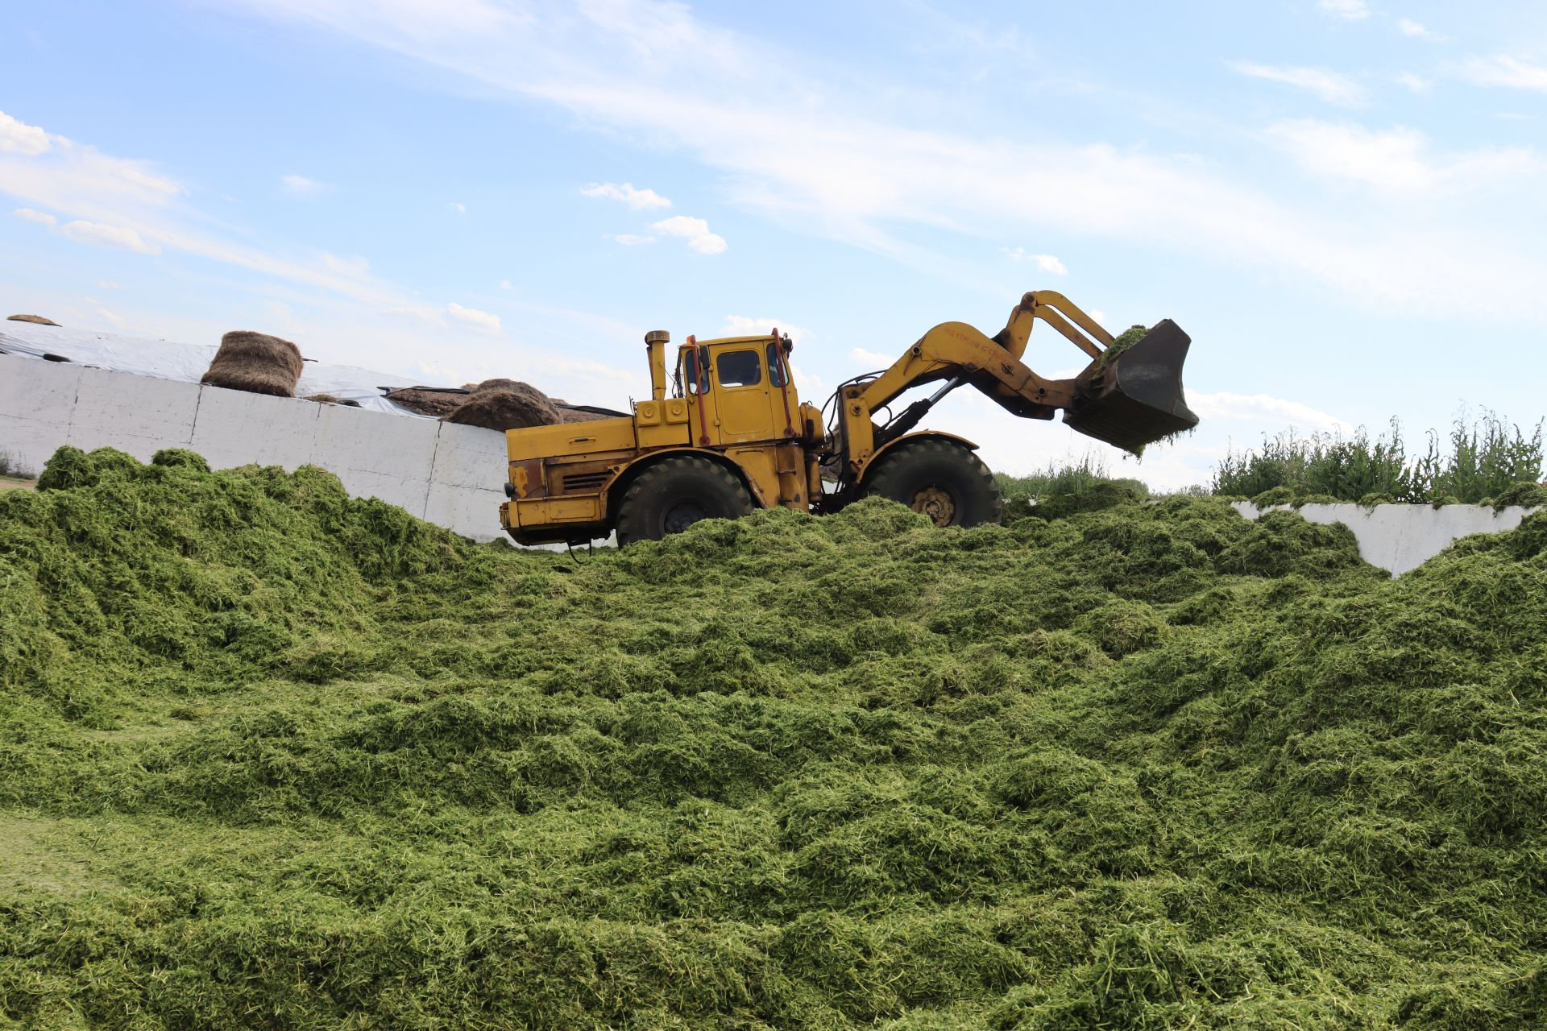
Мал азыгы алтын бәясенә тешмәсен өчен бүген тырышырга.

